Langage et nombre : APPRENDRE A METTRE LA TABLE SANS OUBLIER PERSONNE

Papa, maman,
Nous avons beaucoup travaillé dans la cuisine. Nous pouvons maintenant vous aider à mettre la table. Cela nous permettra de nous entraîner encore plus…

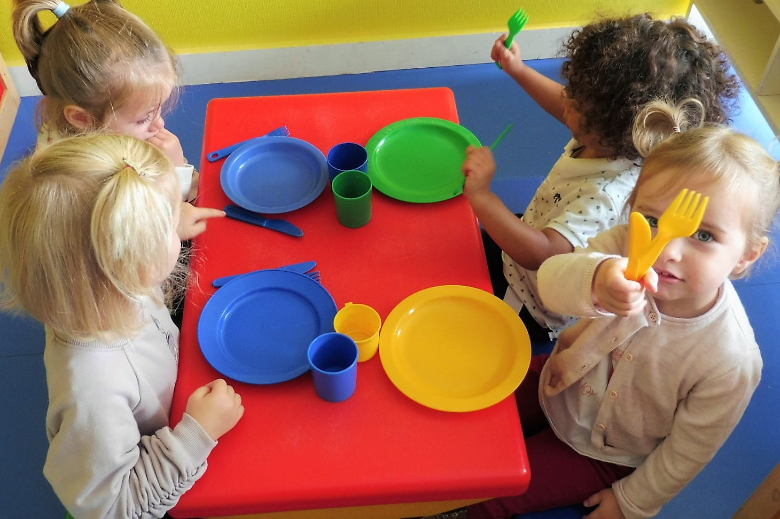
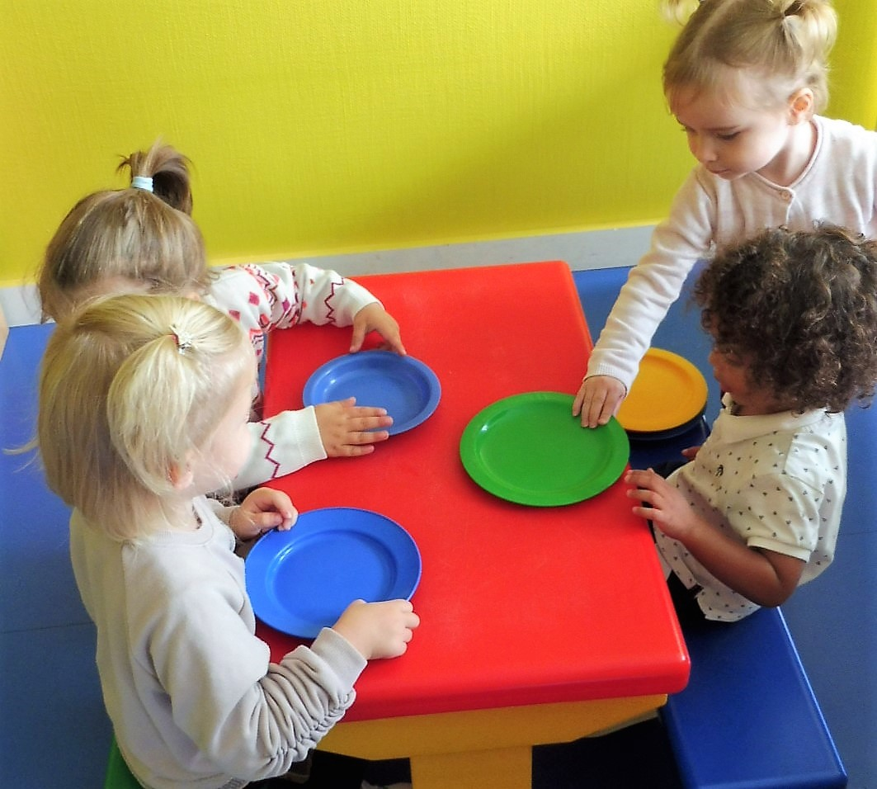

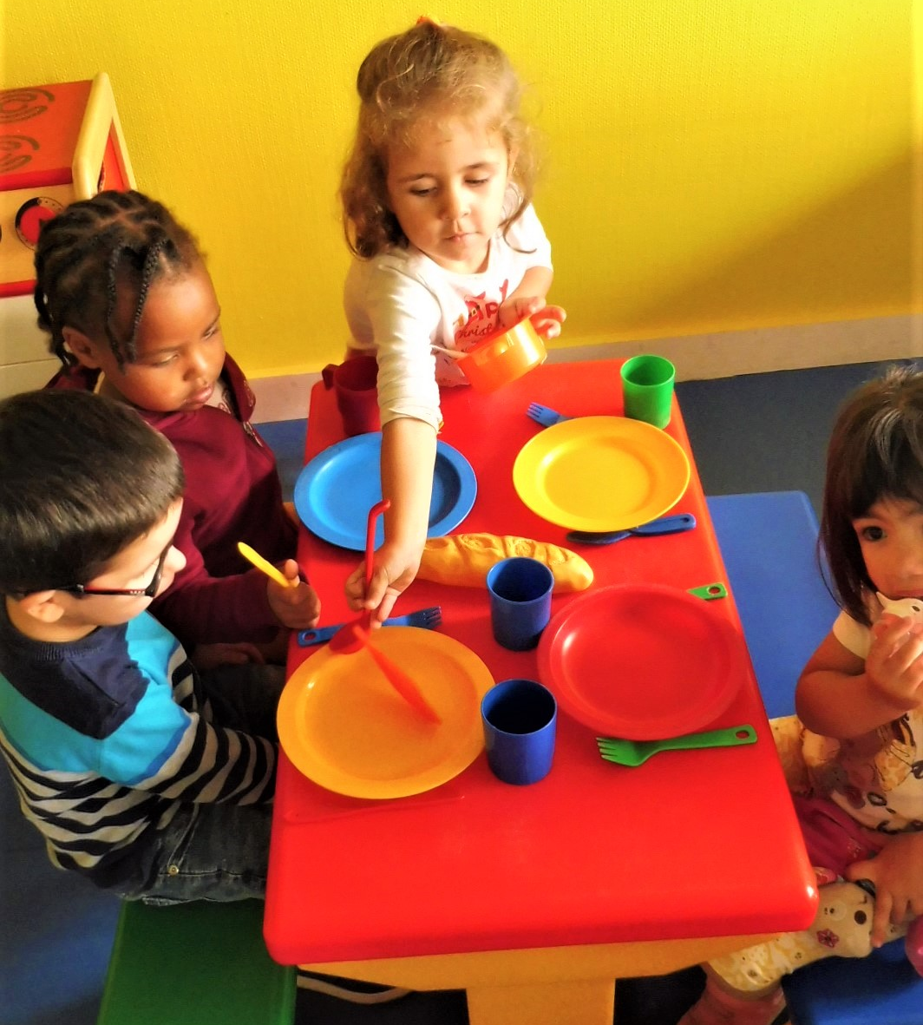
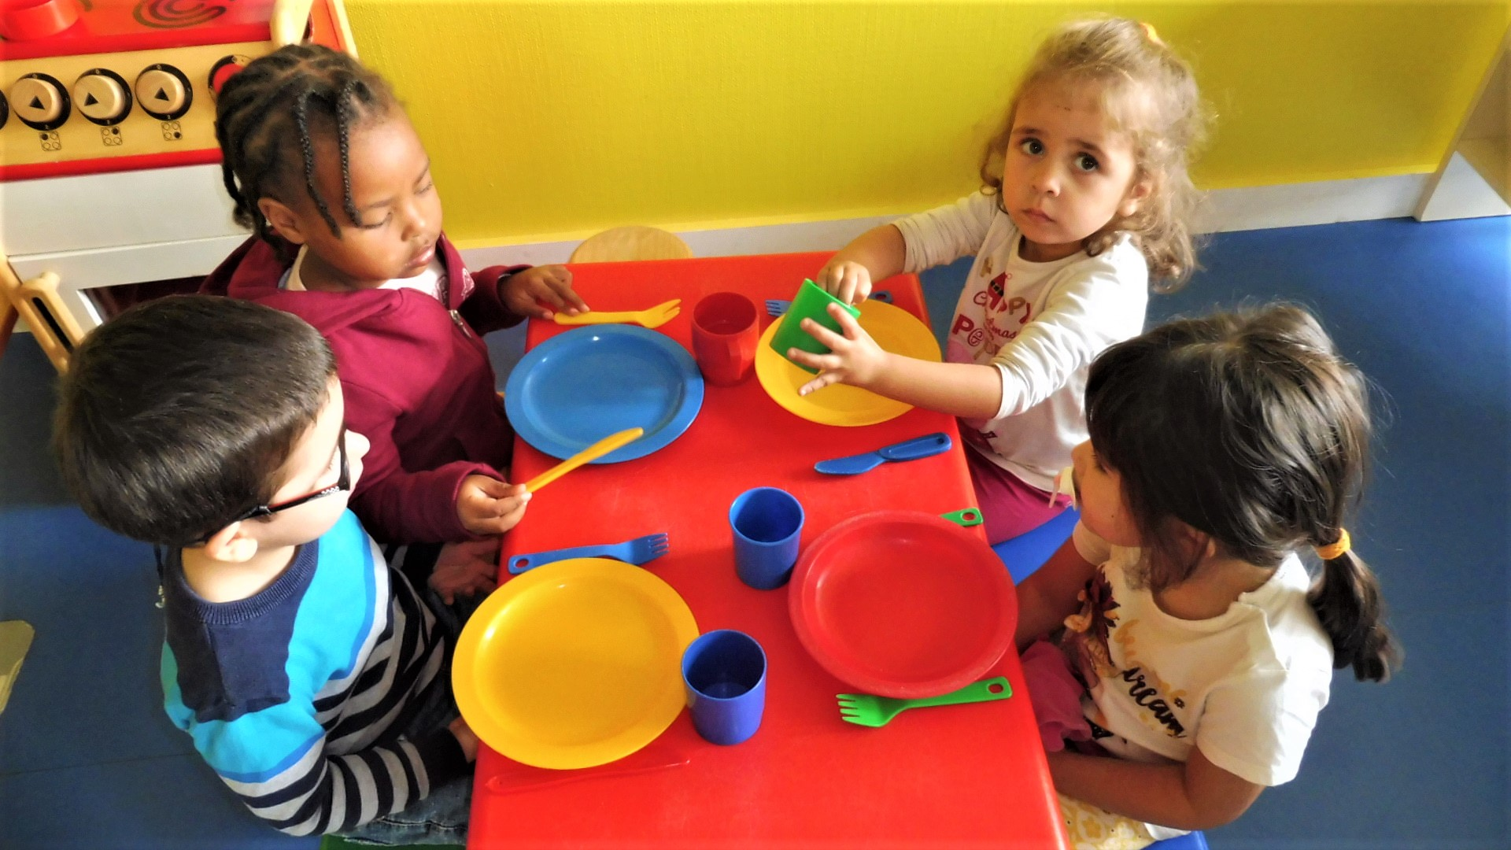

Mettre la table pour les poupées, et leur donner à manger :


